


TISKOVÁ ZPRÁVA 4. února 2016

VÝROBCE DESIGNOVÝCH SVÍTIDEL ECO-DESIGN SE STal SOučástí skupiny hormen

Jihočeský ECO-DESIGN s výrobním závodem v Bechyni, orientující se na ruční výrobu designových svítidel a světelných říms ze sádry a nerezu, se stal součástí skupiny HORMEN. Ta jako jeden z lídrů na tuzemském trhu svítidel a osvětlovacích systémů s obratem za loňský rok ve výši téměř 185 mil. Kč obohatí díky této akvizici svůj sortiment, zintenzivní spolupráci s externími designéry a více pronikne do oblasti designových a bytových svítidel.

Český výrobce svítidel a osvětlovacích systémů HORMEN CE a. s. prošel od svého založení v roce 2004 dynamickým vývojem. Stal se předním dodavatelem energeticky šetrných osvětlovacích řešení a aplikací pro obchodní a kancelářská centra, hotely, školy, bytové projekty a rodinné domy, veřejné budovy i venkovní prostory. Mezi nejvýznamnější realizace patří mimo jiné pražský kancelářský komplex Florentinum, víceúčelové centrum Quadrio, kampus Masarykovy univerzity v Brně a Vysoká škola báňská-Technická univerzita Ostrava, Buddha-Bar Hotel Praha, brněnská Galerie Vaňkovka či největší tuzemský akvapark Aquapalace Praha v Čestlicích. Osvětlovací systémy od HORMENu splňují požadavky certifikací pro energeticky šetrné budovy; důkazem jsou získané certifikáty LEED a BREEAM v řadě objektů, které HORMEN svými svítidly vybavoval.

„Díky tomu, že se ECO-DESIGN stal součástí skupiny HORMEN, můžeme rozšířit portfolio našich výrobků – zejména o svítidla z materiálů, jako je sklo či beton. Od akvizice očekáváme posílení postavení skupiny HORMEN na trhu i razantní vstup do oblasti bytových svítidel, v němž jsme dosud nebyli příliš silně zastoupeni. Plánujeme také více spolupracovat s externími designéry,“ uvádí Jiří Hrachovina, ředitel a spolumajitel HORMENu. „Společnost ECO-DESIGN, nový přírůstek do skupiny HORMEN, vloni dosáhla obratu zhruba 10 mil. Kč. Díky propojení prodejních kanálů celé skupiny a potenciálu, který tuzemský trh má, očekáváme zvýšení jejího obratu v roce 2016 o cca 20 %,“ dodává Marek Fišer, druhý ze spolumajitelů a finanční a marketingový ředitel. „Sortiment skupiny HORMEN obohacený o designová svítidla a světelné římsy ECO-DESIGN se chystáme prezentovat na největší světové výstavě v oboru - Light+Building, která se koná v březnu ve Frankfurtu.“

Jihočeská společnost ECO-DESIGN se sídlem a výrobním závodem v Bechyni byla založena v roce 1996. Orientuje se na ruční výrobu designových svítidel a světelných říms ze sádry a nerezu. Z významných realizací lze uvést především reprezentativní prostory a historická sídla, v nichž je estetický vzhled svítidel obzvlášť důležitý: např. velvyslanectví ČR v Argentině a v Maďarsku, hrady a zámky (Hluboká nad Vltavou a Helfštýn v ČR, Charleroi v Belgii), Ministerstvo zahraničních věcí a Justiční palác na Slovensku, infocentrum v Českém Krumlově, showroom Moser v Brně či hotely (Růže v Českém Krumlově, Železná vrata a Marriott v Praze a řada dalších).

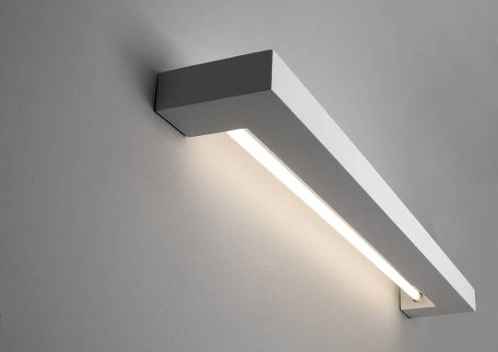
Ilustrační fotografie designových svítidel ze sortimentu ECO-DESIGNu:
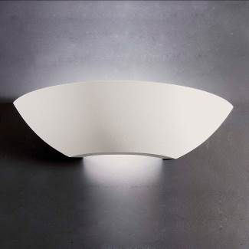
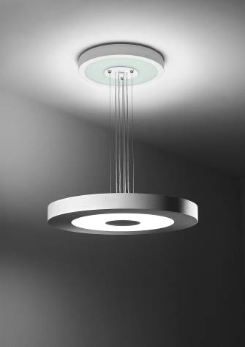
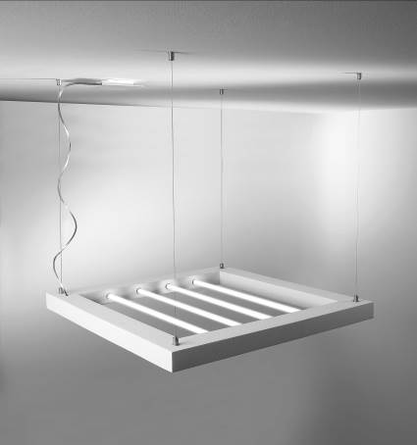
Ilustrační fotografie realizací ECO-DESIGNu:
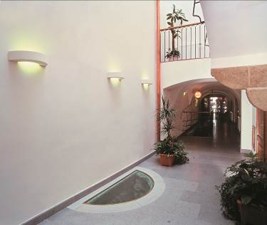
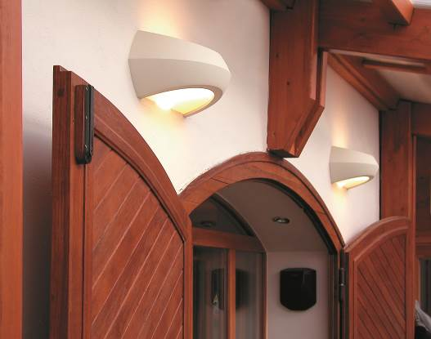
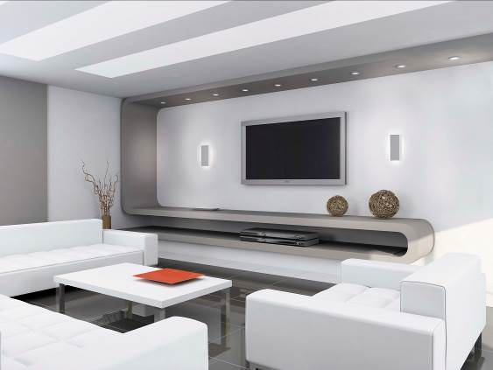
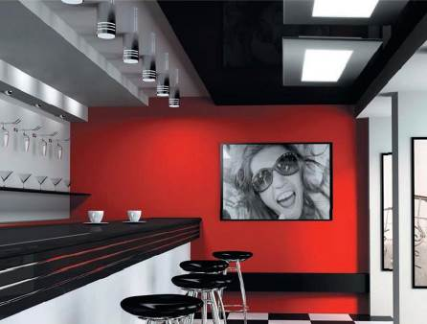
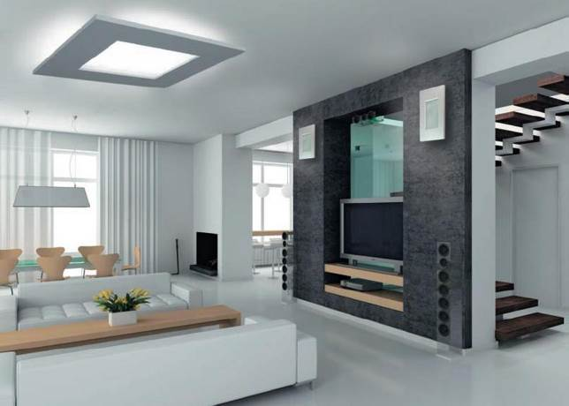

Poznámka pro editory:

Více informací o skupině HORMEN:
Český výrobce svítidel a osvětlovacích systémů HORMEN CE a. s. prošel od svého založení v roce 2004 dynamickým vývojem. Stal se předním dodavatelem projektových řešení a aplikací pro obchodní a kancelářská centra, hotely, školy, bytové projekty a rodinné domy, veřejné budovy i venkovní prostory. Vytváří energeticky šetrná osvětlovací řešení, která jsou výjimečná z hlediska technologie a designu. Hlavní sídlo má v Praze, další obchodně-technická centra se nacházejí v Brně, Ostravě a Bratislavě. Výrobní závod skupiny HORMEN je umístěn v Brně. Za rok 2015 dosáhl HORMEN tržeb téměř 185 mil. Kč. Kumulovaně od založení firmy již HORMEN utržil téměř 1,5 miliardy Kč, což představuje cca 1 milion prodaných svítidel. V soutěži Vodafone Firma roku 2014 se v celostátním finále HORMEN umístil na 4. - 5. místě ze zhruba 3500 zúčastněných firem poté, co vyhrál pražské kolo této soutěže. Na konci roku 2015 se součástí skupiny HORMEN stal jihočeský výrobce designových svítidel a světelných říms ECO-DESIGN.
www.hormen.cz

Více informací o společnosti ECO-DESIGN:
Jihočeská společnost ECO-DESIGN se sídlem a výrobním závodem v Bechyni byla založena v roce 1996. Orientuje se na ruční výrobu designových svítidel a světelných říms ze sádry a nerezu. Za své výrobky již získala řadu ocenění (např. Vynikající výrobek roku od Design Centra České republiky). Z významných realizací lze uvést např. velvyslanectví ČR v Argentině a v Maďarsku, hrady a zámky (Hluboká nad Vltavou a Helfštýn v ČR, Charleroi v Belgii), Ministerstvo zahraničních věcí a Justiční palác na Slovensku, infocentrum v Českém Krumlově, hotely (Růže v Českém Krumlově, Železná vrata a Marriott v Praze a řada dalších) či showroom Moser v Brně. V roce 2015 dosáhla společnost ECO-DESIGN obrat cca 10 mil. Kč.
www.eco-design.cz

Další informace:
Crest Communications
Kamila Čadková, Marcela Kukaňová, tel.: +420 731 613 609, +420 731 613 618
kamila.cadkova@crestcom.cz, marcela.kukanova@crestcom.cz
www.crestcom.cz; www.hormen.cz; www.eco-design.cz

